**2017春季学期现代远程教育学费缴纳**

**一、缴费时间**

**1、网上缴费（网上银行或微信支付）**

2017年1月3日至2017年2月26日

**2、现场缴费（请使用银联卡，不收现金！）**

（1）2017年1月5日至1月13日 9:00-16:30，此时段地点为**东华创意园6楼前台。**

（2）2017年2月16日至2月26日 9:00-16:30，此时段地点为**东华创意园3楼前台。**

**二、网上缴费流程**

**1、登录网络教育平台**

**2、点击左侧目录中“网上缴费”**

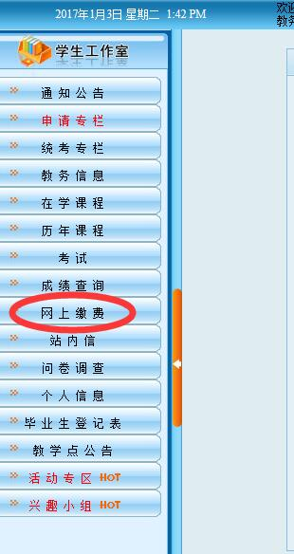

**3、右侧出现“学生缴费信息列表”显示缴费学年为2017春，点击“缴费”**

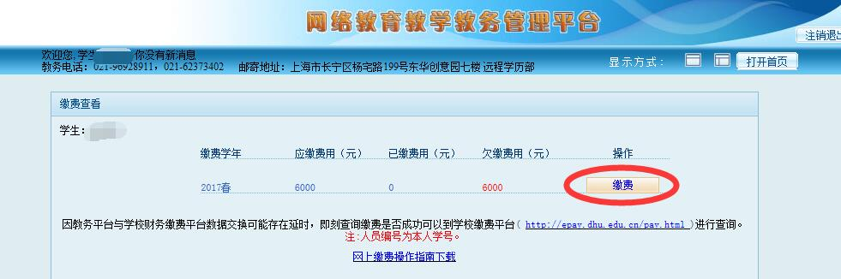

**4、页面跳转至“东华大学收费服务平台”**

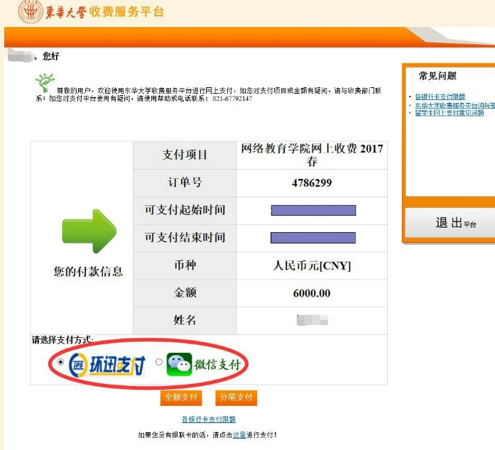

**5、可选择 环迅支付 或 微信支付**

**6、选择 环迅支付 进入下一页面 可选择相应支付银行 进行缴费**

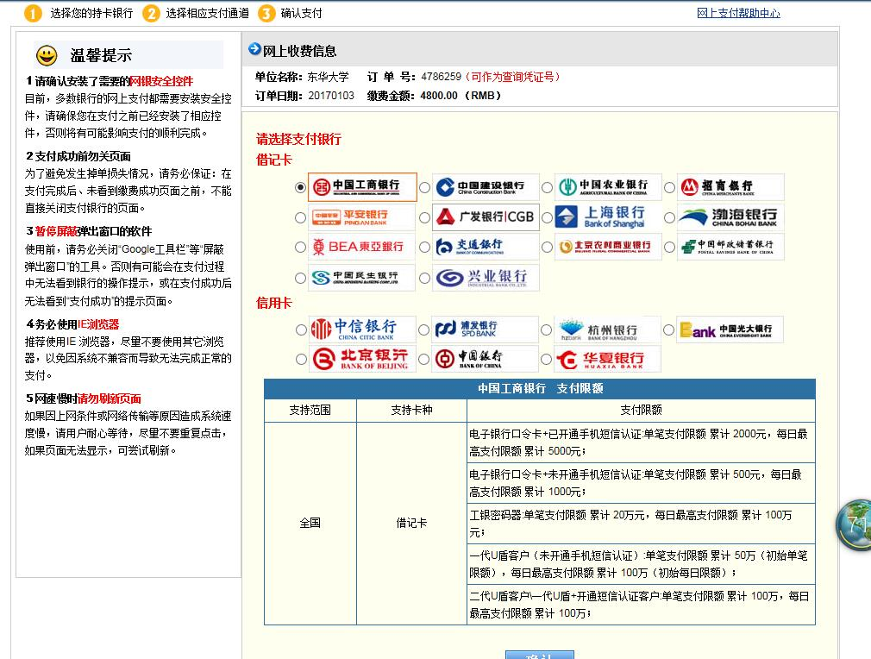

**7、选择 微信支付 需扫描弹出的二维码进行缴费**

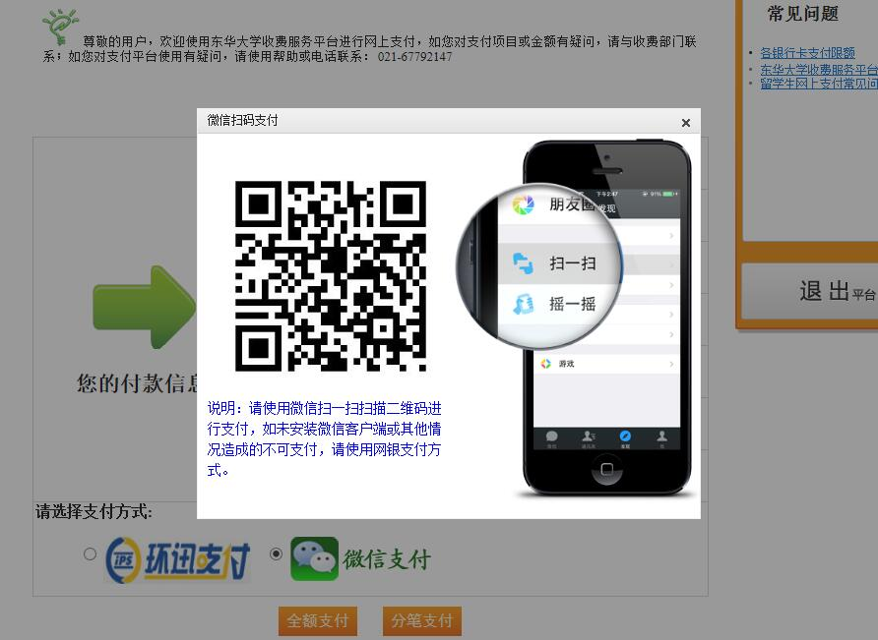

**8、若选择分笔支付，点击“分笔支付”，出现以下对话框**

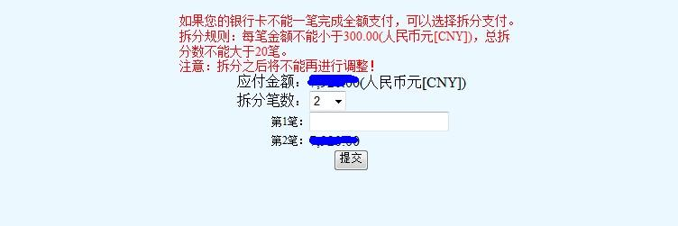

**可根据自己网上银行限额情况进行分笔，每一笔可以选择不同的银行卡，用同一张银行卡也可以分成多天支付。只有当所有的拆分细项完成支付后，缴费才表示成功。**

9、**因教务平台与学校财务缴费平台数据交换可能存在延时，缴费完成后，若需即刻查询是否成功，可以到学校缴费平台(** [**http://epay.dhu.edu.cn/pay.html**](http://epay.dhu.edu.cn/pay.html) **)进行查询。注:人员编号为本人学号。**

**（1）填好学号和姓名，点击“查询”**

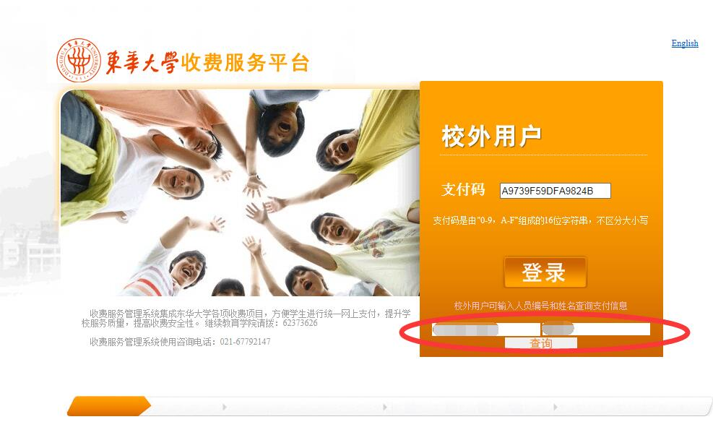

**（2）点击“支付信息查询结果”下的“支付码”**

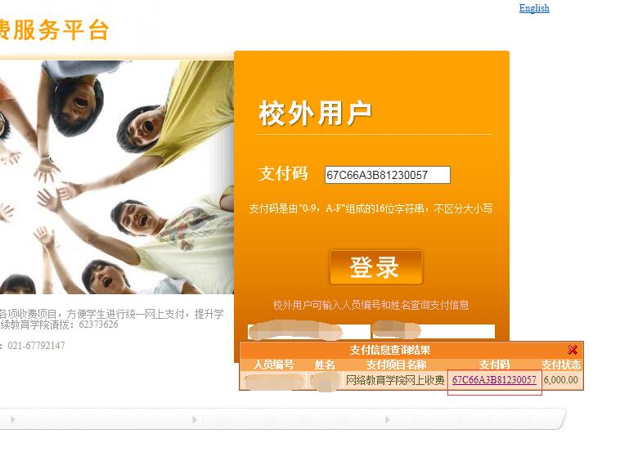

**（3）页面左侧显示“您已付款完成”，则说明缴费成功。**

